Метапредметный день на тему «Движение»
Урок географии в 6 классе
«Опасные атмосферные явления»
Учитель: Гурина Елена Викторовна
Тип урока: изучение нового материала.
Формы работы учащихся: индивидуальная работа, в парах, групповая.
Оборудование: компьютер, мультимедийный проектор, экран, учебник, тетрадь

Цель урока: обобщение знаний об опасных явлениях, происходящих в атмосфере, формирование ответственного отношения к ценности жизни и здоровью людей.

Задачи:
1. Выявить опасные атмосферные явления, которые могут наблюдаться в нашей местности.
2. Рассмотреть степень опасности данных погодных явлений.
3. Вспомнить правила безопасного поведения
Личностные результаты:
1. Осознание необходимости соблюдения правил безопасного поведения при чрезвычайных ситуациях, угрожающих жизни и здоровью людей.
Предметные результаты:
1. Учащийся научится составлять описание атмосферных явлений, опасных для человека, проводить самостоятельный поиск географической информации об атмосферных явлениях в своей местности.
2. Учащийся получит возможность научиться приводить примеры стихийных природных бедствий, приводить примеры возможных действий в чрезвычайных ситуациях.
Метапредметные результаты:
1. Работа с текстом и видеофрагментом: формулирование вывода, составление правил безопасного поведения во время грозы, гололеда, тумана, сильного ветра.
2. Структурировать информацию: составление описания явления в атмосфере.
3. Владеть способом самоконтроля.

Ход урока
1. Организационный момент.
Ребята! Сегодня вы совершите увлекательное путешествие по стране «Атмосфера», а поможет вам в пути багаж знаний, полученный на уроках географии.
Ежедневно по радио и телевидению мы слышим сообщения о погоде. Иногда они удивляют и даже пугают нас.

В древние времена люди объясняли природные явления как божественную волю, а грозные явления или неблагоприятную погоду считали божьей карой. Прошли века, люди изучили многие явления природы и сегодня мы можем объяснить их с точки зрения науки.

2. Мотивирование учебной деятельности

Что позволило первооткрывателям, исследователям увидеть то, чего не замечали остальные? Какими качествами должен обладать человек, чтобы сделать какое-то открытие? (Любопытство, стремление к новым знаниям, к поиску ответов на вопросы, целеустремленным, образованным, грамотным)

Я надеюсь, что в каждом из вас эти качества есть и сегодня они вам пригодятся на уроке.

ДВИЖЕНИЕ

Ребята, сегодня мы будем говорить о движении. Давайте обратимся к толковому словарю, узнаем, что означает слово «движение»:

1. Состояние, характеризующееся - в отличие от покоя - изменением положения материальных частиц, предметов и тому подобное в пространстве.
2. а) Изменение положения предмета или его частей относительно какой-л. точки отсчета. б) Состояние чего-л., характеризующееся перемещением его частей в пространстве.
4. Перемещение в пространстве в каком-л. направлении.
Мы сейчас изучаем тему «Атмосфера».

Что такое атмосфера? (Воздушная оболочка Земли).

А в атмосфере есть движение воздуха? (ответы детей)

Атмосферный воздух находится в постоянном и непрерывном движении.

А движение воздуха в одном направлении или в разных? (ответы детей)

Движение воздуха может быть восходящим, при котором он поднимается вверх и нисходящим – воздух опускается вниз. Существует еще одно движение – горизонтальное.

Назовите слои атмосферы. (тропосфера, стратосфера, верхние слои атмосферы)

Какой слой атмосферы называется «кухней погоды»? (тропосфера)

Сегодня на уроке мы будем говорить о том, может ли в атмосфере что-либо перемещаться.

Попробуйте догадаться, о каких явлениях природы идет речь.

Вкруг скал огнистой лентой вьётся
Печальной молнии змея
Стихий тревожный рой метется-
И здесь стою недвижный я….. (М.Ю. Лермонтов) (Гроза)

Когда же волны по брегам
Ревут, кипят и пеной плещут,
И гром гремит по небесам,
И молнии во мраке блещут;
Я удаляюсь от морей
В гостеприимные дубравы…. (А.С. Пушкин) (Шторм)

Два брата родных

Одного все видят

Да не слышат,

А второго все слышат,

Да не видят (Гром и молния)

И не снег, и не лед

А серебром деревья уберет. (Иней)

Рассыпался горох

На семьдесят дорог

И никто его не подберет. (Град)

Подрались на небе тучи,

Щелкнув молнией блескучей.

Прогремело что потом?

Догадались? Это … (Гром)

Я, как песчинка, мал, а землю покрываю.

Я из воды, а в воздухе летаю.

Как пух лежу я на полях.

Как алмаз блещу на солнечных лучах. (Снег)

3.Формулирование темы урока.
- Подумайте, что объединяет данные слова? (Это атмосферные явления)
Обсудите друг с другом и попробуйте сформулировать тему урока.
(Опасные атмосферные явления, опасные погодные явления, погода и человек).

- Можете ли вы дополнить список неблагоприятных атмосферных явлений? (суховеи, ливневые дожди, пыльные бури)

Откройте тетради, запишите число и тему урока.
4. Актуализация знаний и определение затруднений в деятельности через создание учебно-проблемной ситуации
На какие две группы можно разделить эти атмосферные явления?
1. Благоприятные (дождь, снегопад, роса, слабый ветер)
2. Неблагоприятные (град, туман, ураган, метель, гроза, гололед, засуха)

Задание 1 Некоторые атмосферные явления опасны для жизни и здоровья человека. Расставьте неблагоприятные атмосферные явления по степени опасности, начиная с самого опасного на ваш взгляд. Запишите в тетрадь.
1. Гроза
2. Ураган
3. Гололед
4. Метель
5. Град
6. Туман
7. Засуха

5. Изучение нового материала
Задание 2 Групповая работа
Проанализируйте таблицу и ответьте на вопрос: Какую угрозу представляют эти атмосферные явления для хозяйства страны? Разработайте правила безопасного поведения, человек может избежать опасности.

Название атмосферного явления | Причины возникновения (появления) | Опасность, которую представляет
Гроза | Взаимодействие воздушных масс на холодном фронте | Поражение молнией может вызывать тяжелые ожоги и нарушение функций основных органов, а также смерть
Туман | При соприкосновении насыщенного водяным паром воздуха с охлажденной земной поверхностью из него выделяются капельки воды. | Ухудшается видимость
Гололёд | Образуется зимой во время оттепелей, при выпадении осадков (дождя, мороси) | Обледенение дорог, аэродромов и линий электропередач, случаются автомобильные катастрофы и многочисленные травмы пешеходов.
Метель | Перенос ветром снега, поднятого с поверхности земли | Образуются заносы дорог, населенных пунктов и отдельных зданий. Высота заноса может быть более 1м. Возможно снижение видимости на дорогах до 20-50 м, а также частичное разрушение легких зданий и крыш, обрыв воздушных линий электропередачи и связи.

Эти атмосферные явления и другие создают угрозу для сельского хозяйства, для линий электропередач и связи, для транспорта, для промышленных и гражданских сооружений, а самое главное, для жизни человека.

Игра «Флюгер»
- Что такое флюгер? (Прибор, показывающий направление ветра)
- Я буду говорить вам направление ветра, а ваша задача повернуться к нему лицом.
Учитель: Ветер дует с юго-востока, ветер дует с севера, ветер дует с юга, юго-запада, северо-запада, северо-востока, штиль - садитесь.

Туман - это атмосферное явление, скопление воды в воздухе, когда образуются мельчайшие продукты конденсации водяного пара.
В ясную летнюю ночь при соприкосновении насыщенного водяным паром воздуха с охлажденной земной поверхностью из него выделяются капельки воды.

Задание 3 Проанализируйте таблицу «Среднегодовое число дней с туманом в некоторых городах России». Выпишите 5 городов, в которых чаще всего наблюдаются туманы. Нанесите эти города на контурную карту (с.22-23). Сделайте вывод.
1. Владивосток
2. Петропавловск-Камчатский
3. Иркутск
4. Саратов
5. Самара
«Среднегодовое число дней с туманом в некоторых городах России»
№ | Город | Число дней с туманом
 | Архангельск | 31
 | Мурманск | 24
 | Сыктывкар | 21
 | Астрахань | 36
1 | Владивосток | 116
 | Оренбург | 22
 | Ханты-Мансийск | 15
 | Екатеринбург | 12
2 | Петропавловск-Камчатский | 94
3 | Иркутск | 52
 | Ростов-на-Дону | 37
 | Казань | 16
5 | Самара | 41
 | Москва | 9
 | Санкт-Петербург | 13
4 | Саратов | 46
Какие правила безопасного поведения должен соблюдать человек во время тумана?

Задание 4 Гололёд
1. Нам часто приходится слышать из зимних прогнозов погоды о том, что в ближайшее время ожидается гололед, а временами — гололедица. Есть ли разница между этими понятиями? В чем она заключается? (Выполните задание, прочитав дополнительный материал)
(Гололедица - это только лед на дорогах, который образуется после оттепели или дождя при внезапном похолодании.
Гололед — ледяная корка на земле, деревьях, строениях и других предметах, которая образуется зимой во время оттепелей после сильных морозов. Из-за гололеда происходит обледенение дорог, аэродромов и линий электропередач, случаются автомобильные катастрофы и многочисленные травмы пешеходов).

Придумайте дорожный знак для пешеходов и (или) водителей «Осторожно! Гололёд!»
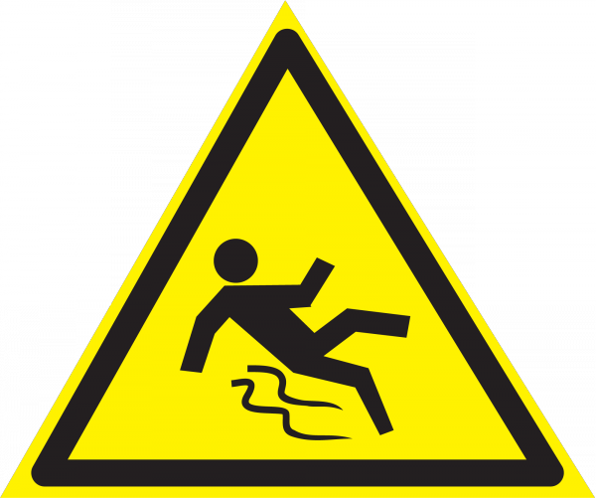
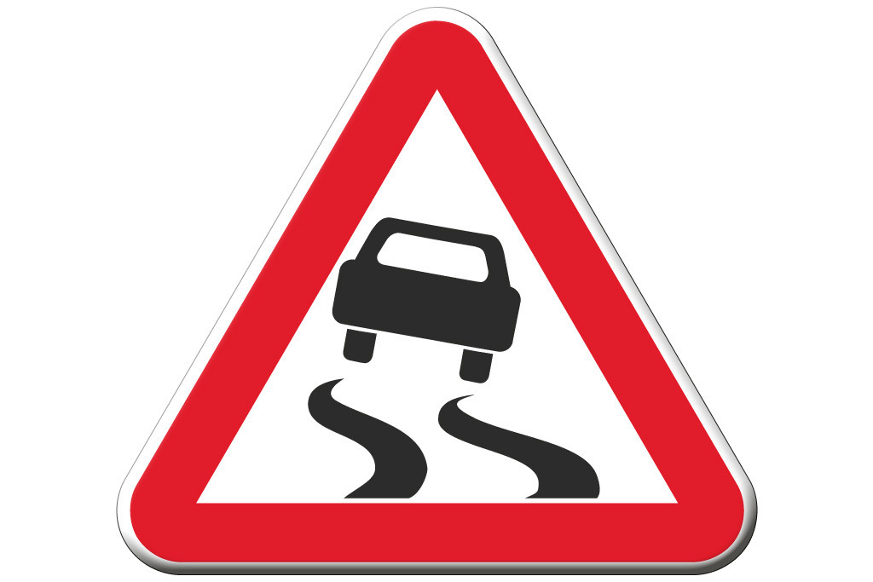

2. Представьте себе такую ситуацию.
Завтра вам предстоит идти в школу. По телевизору в вечерней программе объявили о возможном гололеде и гололедице.
Какие правила безопасного поведения должен соблюдать человек во время гололёда?
Задание 5
Бу́ря (што́рм) — очень сильный ветер, возникающий по различным причинам и в разных регионах земного шара. Скорость приземного ветра (на стандартной высоте измерений на высоте 6—12 м над земной поверхностью) при шторме составляет 15—20 м/с и более. Скорость ветра при буре (шторме) гораздо меньше, чем при урагане, однако буря чаще всего сопровождается переносом песка, пыли или снега, что приводит к ущербу сельского хозяйства, транспортным артериям и другим отраслям экономики.

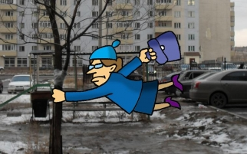
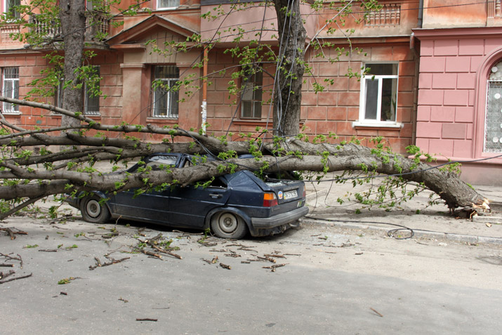

Д/з п.47 Как вы думаете, какие вопросы мы рассмотрим на уроке?
(1. Какие опасные атмосферные явления могут наблюдаться в нашей местности?
2. Опасность, которую они представляют.
3. Правила безопасного поведения.)

